M21.301 – Delimitácia BP
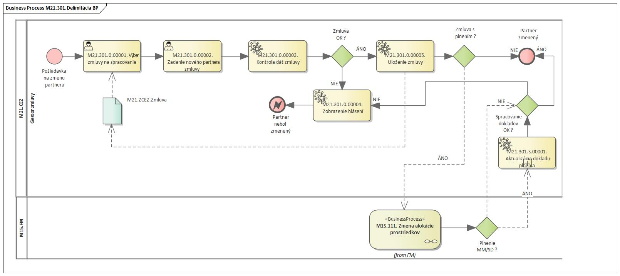
Obrázok 1 – Procesný model (Základný proces) M21.301.Delimitácia BP
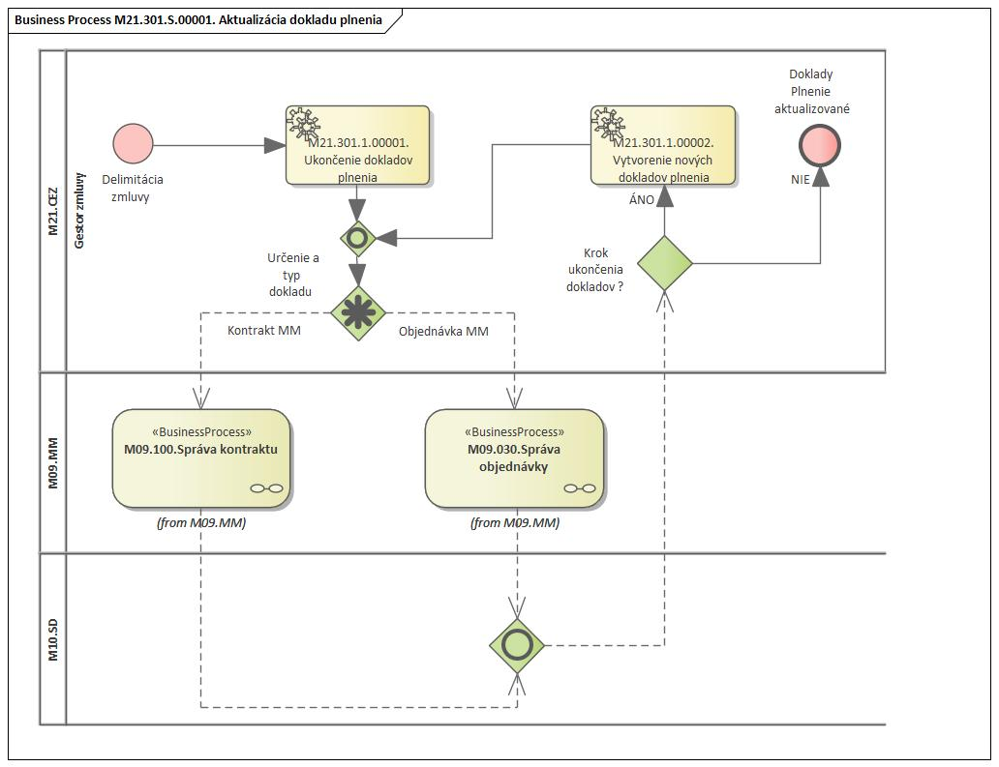
Obrázok 2 - Subproces M21.301.S.00001- Aktualizácia dokladu plnenia

Popis procesu
Počas „života“ zmluvy môže dôjsť k situácii, kedy sa zmení partner zmluvy. Zmena partnera znamená, že sa mení partner uvedený na zmluve (teda dodávateľ alebo odberateľ) a nie organizácia, ktorá je vlastníkom zmluvy. K tejto situácii môže dôjsť pokiaľ partner, s ktorým je zmluva uzatvorená zanikne a jeho práva a povinnosti prevezme iný obchodný partner, alebo dôjde k zlúčeniu firiem.
Prvým krokom je výber zmluvy, u ktorej sa má vykonať zmena obchodného partnera. Následne užívateľ vyberie nového partnera na zmluve a prípadne označí partnera zmluvy, ktorý sa má zmeniť (ak je zmluva uzatvorená s viacerými partnermi). Po zadaní dát a spustení delimitácie je vykonaná kontrola zmluvy a zadania údajov:
- Zmluva musí byť aktívna (nie ukončená).
- Kontrola zadaného partnera (či partner existuje, či je správne založený, ...).
Pokiaľ kontroly neboli úspešné, užívateľovi sa zobrazia vo forme hlásenia prípadné chyby a spracovanie sa končí bez zmeny obchodného partnera.
Pokiaľ boli kontroly úspešné, pokračuje systém uložením zmluvy. Následné kroky závisia od toho, o akú zmluvu sa jedná:
- Pokiaľ sa jedná o zmluvu bez plnenia, potom sa nevykonávajú žiadne ďalšie procesné kroky a delimitácia je ukončená.
- Pokiaľ sa jedná o zmluvu s plnením, pokračuje sa nasledovnými procesnými krokmi:
  - Zmena alokácie prostriedkov – vykoná sa automatická aktualizácia dokladu rozpočtu pripojeného k zmluve. Zmena je automatická, lebo sa nevykonáva žiadna zmena v rozpočte zmluvy, len sa zmení číslo dodávateľa a/alebo odberateľa v rozpočtovom doklade.
  - Pokiaľ je zmluva plnená v module MM/SD, spustí sa subproces na aktualizáciu dokladu plnenia (M21.301.S.00001).
Výsledkom spracovania dokladov plnenia a rozpočtových dokladov je zoznam hlásení. Pokiaľ boli doklady plnenia FM spracované správne, je delimitácia partnera ukončená a partner v zmluve je zmenený. Pokiaľ nastali chyby pri aktualizácii dokladov plnenia, užívateľovi sú zobrazené chybové hlásenia a spracovanie končí s chybou – partner v zmluve nebol zmenený.

Subproces M21.301.S.00001. Aktualizácia dokladu plnenia
V prípade, že zmluva má plnenie v module MM/SD, je potrebné vykonať aj aktualizáciu dokladov plnenia k zmluve. Doklady plnenia (Kontrakt MM, Objednávka MM, Kontrakt SD, SD zákazka) totiž na úrovni hlavičky obsahujú informáciu o Dodávateľovi/Odberateľovi a účtovnom okruhu. Tieto údaje sú pritom v daných dokladoch nemenné a preto je potrebné vykonať tento subproces.
Prvým krokom je ukončenie pôvodných dokladov plnenia. Pokiaľ boli doklady plnenia správne ukončené, nasleduje vytvorenie nových dokladov plnenia na nových Dodávateľov, Odberateľov.

Roly a aktivity

Tabuľka rolí a aktivít
 | Proces | M21.301
 | Org./Odd. | Gestor
Rola |  | Gestor zmluvy
Aktivita | M21.301.0.00001. | Výber zmluvy na spracovanie
 | M21.301.0.00002. | Zadanie nového partnera zmluvy
 | M21.301.0.00003. | Kontrola dát zmluvy
 | M21.301.0.00004. | Zobrazenie hlásení
 | M21.301.0.00005. | Uloženie zmluvy
Subproces M21.301.S.00001 | M21.301.1.00001. | Ukončenie dokladov plnenia
 | M21.301.1.00002. | Vytvorenie nových dokladov plnenia
Vstup do procesu |  | Požiadavka na zmenu obchodného partnera zmluvy
Výstup z procesu | Obchodný partner zmluvy zmenený

Tabuľka 1 - roly a aktivity

Popis vykonaných aktivít
Aktivita | Popis
M21.301.0.00001. | Výber zmluvy na spracovanie: Výber sa uskutočňuje pomocou bežnej nápovedy vyhľadávania. Pri výbere sa vykoná primárna kontrola zadanej zmluvy:  - Zmluvu nesmie v tej chvíli spracovávať iný užívateľ  - Zmluva musí byť aktívna (nesmie byť ukončená)
M21.301.0.00002. | Zadanie nového partnera zmluvy: Zadávajú sa dva základné údaje:  - Výber partnera, ktorého chceme v zmluve zmeniť - len v prípade, že je zmluva uzatvorená s viacerými partnermi.  - Zadanie nového partnera – pri zadaní nového partnera sa vykonajú bežné kontroly partnera, rovnaké ako pri zakladaní zmluvy (existencia partnera, blokovanie, ...).  Po výbere nového partnera je možné spustiť samotnú delimitáciu príslušným tlačidlom.
M21.301.0.00003. | Kontrola dát zmluvy: Vykoná sa kontrola zmluvy s ohľadom na zadaného partnera pre delimitáciu. Zadaný partner musí vyhovovať dátam v zmluve (ak je napríklad zmluva dodávateľská, tak partner musí mať založenú dodávateľskú rolu).  Okrem kontroly partnera sa vykoná aj kontrola zmluvy pre delimitáciu:  - V daný deň nebol partner na zmluve menený (nie je možné v jeden deň partnera na zmluve meniť viac krát).  - Zmluva musí mať otvorené plnenie – to znamená, že nesmie byť vyčerpaná celková hodnota zmluvy alebo celkové množstvo zmluvy – v tomto prípade totiž delimitácia nemá význam.  Kontrola je vykonávaná automaticky na pozadí po voľbe užívateľa na vykonanie delimitácie.
M21.301.0.00004. | Zobrazenie hlásení: Vzhľadom na to, že delimitácia partnera prebieha vždy za jednu zmluvu, tak výsledky delimitácie a kontroly sú zobrazované vo forme bežných hlásení (chybové hlásenia, upozornenia, hlásenia o úspešnom spracovaní).
M21.301.0.00005. | Uloženie zmluvy: Po vykonaní všetkých nevyhnutných delimitačných krokov a kontrole zmluvy (ak je všetko v poriadku) je vykonané uloženie zmluvy. Pri uložení zmluvy sa vykonajú nasledovné činnosti:  - Doplní sa história obchodných partnerov v zmluve (ktorý partner a kedy bol zmenený).  - Aktualizujú sa dáta partnera v zmluve (na úrovni hlavičky aj na položkách zmluvy).  - Aktualizuje sa prepojenie na doklady plnenia v prípade zmlúv MM/SD.  Okrem samotnej zmluvy sa vykoná aktualizácia aj u všetkých dodatkov k zmluve.
M21.301.1.00001. | Ukončenie dokladov plnenia: Pokiaľ zmluva bola plnená dokladmi MM/SD (Dodávateľská alebo Odberateľská zmluva), budú pôvodné doklady s pôvodným Dodávateľom/Odberateľom ukončené. Ukončenie sa vykonáva nasledovne:  - Pri hodnotových položkách sa určí vyčerpaná hodnota položky a tá sa nastaví ako hodnota položky (ak napríklad položka MM Kontraktu bola na 100.000 € a v momente delimitácie boli vystavené objednávky v celkovej hodnote 60.000 €, tak sa hodnota nastaví na 60.000 €).  - Obdobný princíp je pri množstevných položkách len s tým rozdielom že sa nastavuje množstvo a nie hodnota.  - Celková hodnota pôvodného dokladu teda bude zodpovedať už vyčerpanej hodnote.  - Nastaví sa status položiek MM/SD dokladov:  - v prípade nákupných dokladov sa položky označia ako blokované,  - v prípade predajných dokladov sa nastaví status blokovania položky.  Ukončujú sa vždy len primárne doklady plnenia (priamo previazané na zmluvu). Následné doklady sa nespracovávajú. Ak teda napríklad ukončujeme kontrakt MM, tak už vystavené objednávky sa nemenia ani neupravujú (dobehnú ešte so starým dodávateľom).  Ukončené doklady plnenia teda budú mať naďalej v systéme už realizované plnenie, ale nebudú sa môcť od momentu delimitácie používať.
M21.301.1.00002. | Vytvorenie nových dokladov plnenia: Po úspešnom ukončení pôvodných dokladov plnenia (MM/SD) je potrebné vytvoriť nové doklady plnenia založené pre nového dodávateľa/odberateľa. Tieto doklady sú viac-menej identické ako pôvodné doklady plnenia (druh ani typ dokladu sa nemení) s nasledovnými rozdielmi:  - Dodávateľ/Odberateľ je nový.  - Položky, ktoré boli v pôvodnom doklade naplnené na 100% sa do nového dokladu nepreberajú (zostatok je nulový).  - Položky, ktoré boli v pôvodnom doklade označené na výmaz alebo zablokované sa rovnako do nového dokladu nepreberajú.  - Preberú sa len otvorené položky:  - hodnotové položky sa založia so zostávajúcou hodnotou plnenia. Ak napríklad položka v zmluve bola na 100.000 €, v momente delimitácie bolo realizovaných 60.000 €, tak do nového dokladu sa prevezme 40.000 €,  - rovnaký princíp platí aj pre množstevné položky len s tým rozdielom, že sa upravuje množstvo položky.  Nový doklad plnenia má tak celkovú hodnotu vo výške zostávajúceho plnenia všetkých položiek zmluvy.  Výsledkom takéhoto spracovania je nasledovný príklad:  - Zmluva bola uzatvorená na 100.000 €.  - Pôvodný doklad je ukončený s hodnotou 60.000 €.  - Nový doklad plnenia je na hodnotu 40.000 €.  Sumárna hodnota všetkých dokladov plnenia (ukončených aj nových) teda vždy zodpovedá celkovej hodnote zmluvy.

Business workflow
Rola : | M21.301. | Gestor zmluvy
Aktivita : | M21.301.0.00001. | Výber zmluvy na spracovanie
Transakcia : | /TCCEZ/CP1 | Zmena OP zmluvy
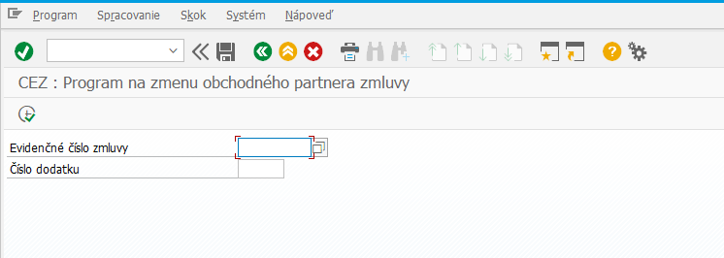
Obrázok 3 – Zadanie čísla zmluvy pre delimitáciu

Rola : | M21.301. | Gestor zmluvy
Aktivita : | M21.301.0.00002. | Zadanie nového partnera zmluvy
Transakcia : | /TCCEZ/CP1 | Zmena OP zmluvy
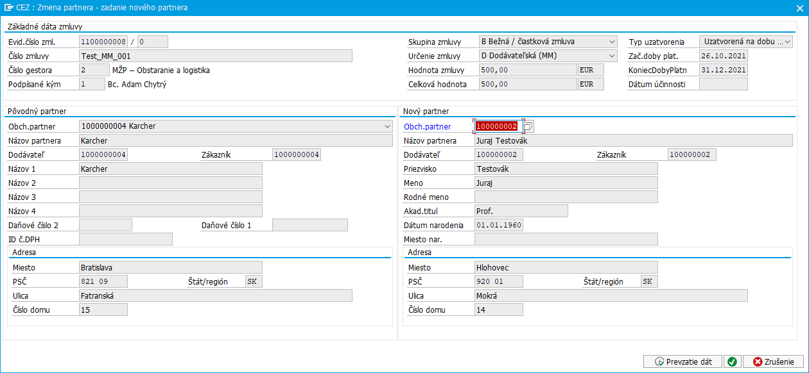
Obrázok 4 - Zadanie nového OP zmluvy

ZOZNAM POLÍ | VSTUP[x] | VÝSTUP[x] | ČISELNÍK[názov/tab] | M.CODE[x] | POVINNÝ[X|D]
Evidenčné číslo zmluvy | X | X |  | X | X
Poradové číslo dodatku | X | X |  | X
Číslo OP – Nový partner | X | X | M28_KZC_001 - Obchodný partner | X | X
Tabuľka 2 – Zoznam polí

